Приложение 4. К «Правилам приема лиц
в МБУ СШ Парусный центр Норд им. Ю.С. Анисимова».

Комплекс контрольных испытаний для зачисления
на этап начальной подготовки
по «Программе спортивной подготовки по парусному спорту (начальная подготовка)».

Развиваемое физическое  качество | Контрольные упражнения (тесты)
 | Юноши | Девушки
Сила | Приседания за 15с  (не менее 12 раз) | Приседания за 15с  (не менее 10 раз)
Силовая выносливость | Сгибание и разгибание рук в упоре лежа на полу  (не менее 15 раз) | Сгибание и разгибание рук в упоре лежа на полу  (не менее 10 раз)
Скоростно-силовые качества | Прыжок в длину с места (не менее 160 см) | Прыжок в длину с места  (не менее 150 см)
 | Подъем туловища, лежа на спине за 20 с (не менее 5 раз) | Подъем туловища, лежа на спине за 20 с (не менее 5 раз)

Комплекс контрольных упражнений для оценки общей, специальной физической подготовки.

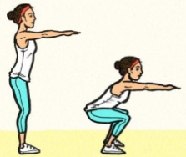
1. Приседание, за 15 секунд.
Исходное положение: Руки вдоль тела потом параллельно полу. Пятки при приседании не отрываются от пола.
Ошибки (попытка не засчитывается):
- руки не соответствуют ИП;
- пятки при приседании отрываются от пола.
На картинке показано правильное выполнение

2. Сгибание и разгибание рук в упоре лежа на полу.
Выполнение сгибания и разгибания рук в упоре лежа на полу, может проводиться с применением «контактной платформы», либо без нее.
Сгибание и разгибание рук в упоре лежа на полу выполняется из ИП: упор лежа на полу, руки на ширине плеч, кисти вперед локти разведены не более чем на 45 градусов, плечи, туловище и ноги составляют прямую линию. Стопы упираются в пол без опоры.
Участник, сгибая руки, касается грудью пола или «контактной платформы» высотой 5 см затем, разгибая руки, возвращается в ИП и зафиксировав его на 0.5 с. продолжает выполнение теста.
Засчитывается количество правильно выполненных сгибаний и разгибаний рук, фиксируемых счетом, тестирующим в ИП.
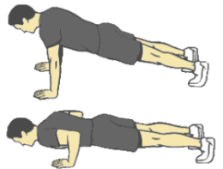
Ошибки (попытка не засчитывается):
- касание пола коленями, бедрами, тазом;
- нарушение прямой линии «плечи — туловище - ноги»;
- отсутствие фиксации на 0.5 с ИП;
- поочередное разгибание рук;
- отсутствие касания грудью пола (платформы):
- разведение локтей относительно туловища более чем на 45 градусов.
На картинке показано правильное выполнение

3. Прыжок с места.
Прыжок в длину с места толчком двумя ногами выполняется в соответствующем секторе для прыжков. Место отталкивания должно обеспечивать хорошее сцепление с обувью. Участник принимает ИП: ноги на ширине плеч, ступни параллельно, носки ног перед линией отталкивания. Одновременным толчком двух ног выполняется прыжок вперед. Мах руками допускается.
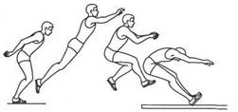
Измерение производится по перпендикулярной прямой от места отталкивания любой ногой до ближайшего следа, оставленного любой частью тела участника.
Участнику предоставляются три попытки. В зачет идет лучший результат.
Ошибки (попытка не засчитывается):
- заступ за линию отталкивания или касание ее;
- выполнение отталкивания с предварительного подскока;
- отталкивание ногами поочередно.
На картинке показано правильное выполнение

4. Подъем туловища из положения лежа, (за 20 секунд).
Исходное положение: лежа, ступни зафиксированы, ноги согнуты в коленях, руки соединены на затылке.
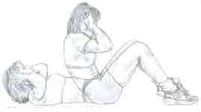
Засчитывается количество правильно выполненных подъёмов.
Ошибки (попытка не засчитывается):
- туловище поднимается ниже 45 градусов;
- рассоединение рук.

На картинке показано правильное выполнение

Приложение 5. К «Правилам приема лиц
в МБУ СШ Парусный центр Норд им. Ю.С. Анисимова».

Комплекс контрольных испытаний для зачисления
на тренировочный этап
по «Программе спортивной подготовки по парусному спорту (спортивная специализация)».

Развиваемое физическое  качество | Контрольные упражнения (тесты)
 | Юноши | Девушки
Выносливость | Бег 3000 м  (не более 14 мин) | Бег 1500 м  (не более 6 мин 30 с)
 | Плавание 400 м  (без учета времени) | Плавание 400 м  (без учета времени)
Сила | Подтягивание на перекладине  (не менее 10 раз) | -
 | Подъем туловища, лежа на спине (не менее 25 раз) | Подъем туловища, лежа на спине (не менее 20 раз)
Силовая выносливость | Сгибание и разгибание рук в упоре лежа на полу (не менее 25 раз) | Сгибание и разгибание рук в упоре лежа на полу (не менее 20 раз)
 | Приседания за 15с  (не менее 12 раз) | Приседания за 15с  (не менее 10 раз)
Иные спортивные нормативы
Техническое мастерство | Яхтенная квалификация: «Рулевой парусной яхты 6 кв.м.»
 | Количество соревнований: 2-4 (контрольные), 1-2 (отборочные)
 | Выполнение разряда: 2 юношеский.

Комплекс контрольных упражнений для оценки общей, специальной физической подготовки.

1. Бег.
Непрерывный бег в свободном темпе. Проводится на любой ровной поверхности. Испытание выполняется из положения высокого старта. Максимальное количество участников в одном забеге на дистанцию 1 000 – 2 000 метров составляет не более 15 человек, 3 000 метров – не более 20 человек.
2. Плавание.
Способ плавания - произвольный. Проводиться в закрытом бассейне.
3. Подтягивание на перекладине.
Подтягивание на перекладине выполняется из ИП: вис хватом сверху, кисти рук на ширине плеч, руки и ноги прямые, ноги не касаются пола, ступни вместе. Из виса на прямых руках хватом сверху необходимо подтянуться так, чтобы подбородок оказался выше перекладины, опуститься в вис до полного выпрямления рук, зафиксировать это положение в течение 1 секунды. Темп выполнения произвольный.
Ошибки (попытка не засчитывается):
- вис хватом снизу;
- вспомогательных движениях ног и туловища;
- при опускании в вис не полного выпрямлены руки;
- ступни не вместе;
- начало упражнения с прыжка;
- подбородок не выше перекладины.
На картинке показано правильное выполнение

4. Подъем туловища из положения лежа.
Исходное положение: лежа, ступни зафиксированы, ноги согнуты в коленях, руки соединены на затылке.
Засчитывается количество правильно выполненных подъёмов.
Ошибки (попытка не засчитывается):
- туловище поднимается ниже 45 градусов;
- рассоединение рук.
На картинке показано правильное выполнение

5. Приседание, за 15 секунд.
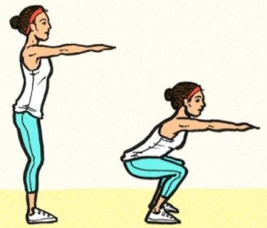
Исходное положение: Руки вдоль тела потом параллельно полу. Пятки при приседании не отрываются от пола.
Ошибки (попытка не засчитывается):
- руки не соответствуют ИП;
- пятки при приседании отрываются от пола.

На картинке показано правильное выполнение

6. Сгибание и разгибание рук в упоре лежа на полу, (в том числе за 30 секунд).
Выполнение сгибания и разгибания рук в упоре лежа на полу, может проводиться с применением «контактной платформы», либо без нее.
Сгибание и разгибание рук в упоре лежа на полу выполняется из ИП: упор лежа на полу, руки на ширине плеч, кисти вперед локти разведены не более чем на 45 градусов, плечи, туловище и ноги составляют прямую линию. Стопы упираются в пол без опоры.
Участник, сгибая руки, касается грудью пола или «контактной платформы» высотой 5 см затем, разгибая руки, возвращается в ИП и зафиксировав его на 0.5 с. продолжает выполнение теста.
Засчитывается количество правильно выполненных сгибаний и разгибаний рук, фиксируемых счетом, тестирующим в ИП.
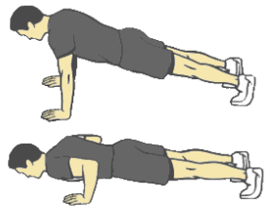
Ошибки (попытка не засчитывается):
- касание пола коленями, бедрами, тазом;
- нарушение прямой линии «плечи — туловище - ноги»;
- отсутствие фиксации на 0.5 с ИП;
- поочередное разгибание рук;
- отсутствие касания грудью пола (платформы):
- разведение локтей относительно туловища более чем на 45 градусов.
На картинке показано правильное выполнение

